# *Kenmerken open methodes*

| **Element** | **Omschrijving** |
| --- | --- |
| Naam van methode | Natuurbericht |
| (Vak)leergebied | Natuurkunde |
| Kort omschrijving | Natuurbericht Natuur- en scheikunde is voor het vmbo b, het oude ivbo, en bestaat uit vier delen. Tekst en opdrachten zijn samengevoegd in een geheel. In deze delen komen geen kleurenfoto’s in voor maar die zijn te vinden in de werkbladen achterin. U kunt zelf een keuze maken om deze werkbladen op internet te zetten of om deze op een andere manier aan te bieden aan de leerlingen. |
| Schooltype - Onderwijsniveau | * VMBO |
| Afdeling school | Vmbo b |
| Leerjaar | Klas 4 |
| Opbouw van de methode | Ieder leerjaar kent een eigen boek.  Klas 1 boek 1  Klas 2 boek 2  Klas 3 boek 3  Klas 4 boek 4 |

## Kenmerken van een deel van een methode

|  |  |
| --- | --- |
| Titel van onderdeel methode | Natuurkunde 4 |
| Didactische functie | - Tekstboek/ werkboek (287 pagina’s) |
| Opbouw van dit deel | 1 Het weer in september  2 Materialen gebruiken  3 Klein, kleiner, kleinst  4 Verwarmen en verbranden  5 Elektrische energie in en om het huis  6 Licht  7 Verkeer en veiligheid  8 Geluid |
| Auteur(s) | * E. Ramerman, * W. Boor (Men heeft getracht u te benaderen, maar helaas zonder resultaat. Gelieve contact te zoeken met Dhr Hensen RdMC) * J. Vrensen (Men heeft getracht u te benaderen, maar helaas zonder resultaat. Gelieve contact te zoeken met Dhr Hensen RdMC) |
| Oorspronkelijke uitgever dan van school dan wel docent(en) | * Nijgh Versluys * Ericastraat 1, 3742 SG Baarn * info@nijghversluys.nl |
| Datum eerste uitgave | 1998 |

## Kenmerken van een hoofdstuk

|  |  |
| --- | --- |
| Titel hoofdstuk 3 | Klein, kleiner, kleinst |
| Sleutelwoord | Cohesie, adhesie, moleculen, atomen, kern, elektronen, atoomnummer, massagetal, statische elektriciteit |
| Aantal pagina’s | 19 pagina’s |

## Overige kenmerken

|  |  |
| --- | --- |
| Taal | Nederlands |
| Kosten | Geen kosten |
| Auteursrechten en andere beperkingen | Ja |
| Omschrijving rechten | *Creative Commons Naamsvermelding-Niet-commercieel-Gelijk delen 3.0 (en volgende)*. |

3 Klein, kleiner, kleinst

Als je iets wilt weten over je omgeving, kun je het

opzoeken of aan anderen vragen. Maar je kunt ook

een proef doen.

Uit proeven blijkt dat iedere stof is opgebouwd uit

kleine deeltjes. Deze zijn zo klein dat je ze met het

blote oog niet kunt zien. Denk maar aan zand­-

korreltjes in de woestijn. De zand-korreltjes zijn er

wel maar vanuit een vliegtuig zie je ze niet. In dit

hoofd-stuk leer je meer over de kleine deeltjes waar

stoffen uit bestaan.

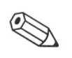

1 Hoe klein zijn deze deeltjes?

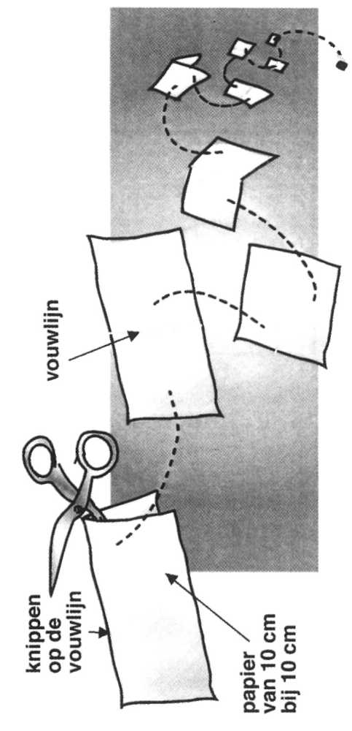

Wat heb je nodig?

– een stuk papier van 10 cm bij 10 cm;

– een schaar;

– een pen.

Wat moet je doen?

– Pak het papier en vouw het netjes

dubbel. Vouw het weer open. Knip er

een helft af. Vouw het papier

opnieuw dubbel. Vouw het open en

knip er weer een helft af. Ga zo

verder totdat je het papier niet meer

kunt dubbel-vouwen.

– Hoe groot is het stukje nu? Het stukje

is nu bij cm.

– Kun je met pen het stukje nog blauw

kleuren? ja/nee

– Denk je dat je het stukje nóg kleiner

kunt maken, bijvoorbeeld met een

mes? ja/nee

De klein-ste deeltjes van een stuk papier kun je onder

een micro-scoop bekijken. Dit heb je in de tweede klas

al eens gedaan.

De aller-klein-ste deeltjes van papier zijn zo klein, dat

je ze zelfs door een micro-scoop niet kunt zien. Deze

deeltjes noemen we papier-mole-culen.

Ook andere stoffen kun je steeds kleiner maken.

Denk maar eens aan een krijtje of een stuk ijzer. De aller-

klein-ste stukjes ijzer noem je ijzer-mole-culen. In het

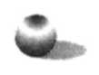

ijzeren kogeltje dat je hier ziet, zitten

ongeveer 1.000.000.000.000.000.000

(= 1 triljoen) ijzer-mole-culen.

Onthoud:

Het kleinste deeltje van een stof noem je een

molecuul.

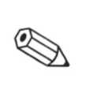

2 Vul in.

a De kleinste deeltjes van hout noemen we hout-

.

b De kleinste deeltjes van ijzer noemen we ijzer-

.

c De kleinste deeltjes van water noemen we water-

.

d De kleinste deeltjes van benzine noemen we

benzine- .



3 Dit boek is gemaakt van .

Hoe noem je het kleinste deeltje van dit boek?

Je weet nu dat een stof uit mole-culen bestaat. Elke

stof heeft zijn eigen mole-culen. De mole-culen van

hout zijn anders dan de mole-culen van ijzer. Maar de

ijzer-mole-culen in een schaar zijn precies hetzelf-de

als de ijzer-mole-culen in een fiets.

Onthoud:

Verschil-lende stoffen hebben verschil-lende mole-culen.

Dezelf-de stoffen hebben dezelf-de mole-culen.

Lijmen

Als je een stuk papier in-smeert met lijm, komen de

lijm-mole-culen in aanraking met de papier-mole­-

culen. De lijm kun je niet meer los-krijgen. Je kunt op

de lijm een ander stuk papier leggen. Als je de lijm laat

drogen, heb je een lijmver-binding gemaakt.



Ook andere stoffen kun je aan elkaar lijmen. Maar niet

alle stoffen blijven even goed plakken. Hoe komt dat?

In opdracht 4 ga je dat onder-zoeken.

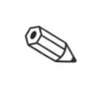4 Lijmen

Wat heb je nodig?

– 2 stukken glas;

_ sla-olie;

– een beker-glas;

– een spuit-fles;

– een rol keuken-papier.

Wat moet je doen?

– Maak een stuk glas goed schoon met een stuk

keuken-papier. Leg het glas plat op tafel. Spuit er

met de spuit-fles een beetje water op.

– Kijk goed naar de randen van de water-druppel.

Teken in het lege vak hoe deze rand eruitziet.

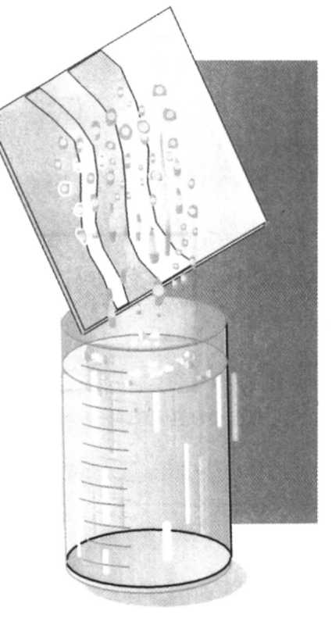

– Houd het stuk glas schuin boven het beker-glas. Laat er met de spuit-fles water langs-stromen. Blijft er water op het glas achter? ja/nee

– Smeer op het tweede stuk glas een laagje sla-olie. Gebruik hiervoor het keuken-papier. Leg het glas op tafel. Spuit er met de spuit-fles een beetje water op.

– Kijk goed naar de randen van de water-druppel. Teken in het lege vak hoe deze rand eruitziet.

– Houd het stuk glas schuin boven het beker-glas. Laat er met de spuit-fles water langs-stromen. Blijft er water op het glas achter? ja/nee

Vragen:

a Op welk stuk glas blijft er water achter op het glas? Op het schone glas/Op het glas met sla-olie.

b Bij welk stuk glas stroomt het water er makkelijk vanaf? Bij het schone glas/Bij het glas met sla-olie.

**c** Bij welk stuk glas is de water-druppel plat? Bij het schone glas/Bij het glas met sla-olie.

In de proef heb je gezien dat er op het schone stuk glas water achter-blijft. Op een vet glas blijft geen water achter. Hoe komt dat?

Water en glas bestaan uit mole-culen. De glas-mole­culen houden de water-mole-culen vast. Dit heet

adhesie.

Ook lijm-mole-culen en papier-mole-culen houden elkaar vast. De adhesie tussen lijm en papier is groot. Water-mole-culen en sla-olie-mole-culen houden elkaar niet vast. De ad-hesie tussen water en sla-olie is klein.

Onthoud:

Mole-culen in verschil-lende stoffen trekken elkaar aan. We noemen dat adhesie. De adhesie is niet bij alle stoffen even groot.

5 Hier staan vijf zinnen. Bij welke zinnen is er sprake van adhesie?

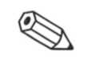

**a** Bij het breken van een krijtje is wel/geen sprake van adhesie.

b Bij het op-plakken van een post-zegel is wel/geen sprake van adhesie,

c Bij het schrijven van een brief is wel/geen sprake van adhesie.

d Bij het uitdeuken van een auto is wel/geen sprake van adhesie.

e Bij het kauwgom-bellen blazen is wel/geen sprake van adhesie.



6 Je wilt een jas waterdicht maken. Dan moet je de jas goed schoon (dus vet-vrij)/juist erg vet maken.

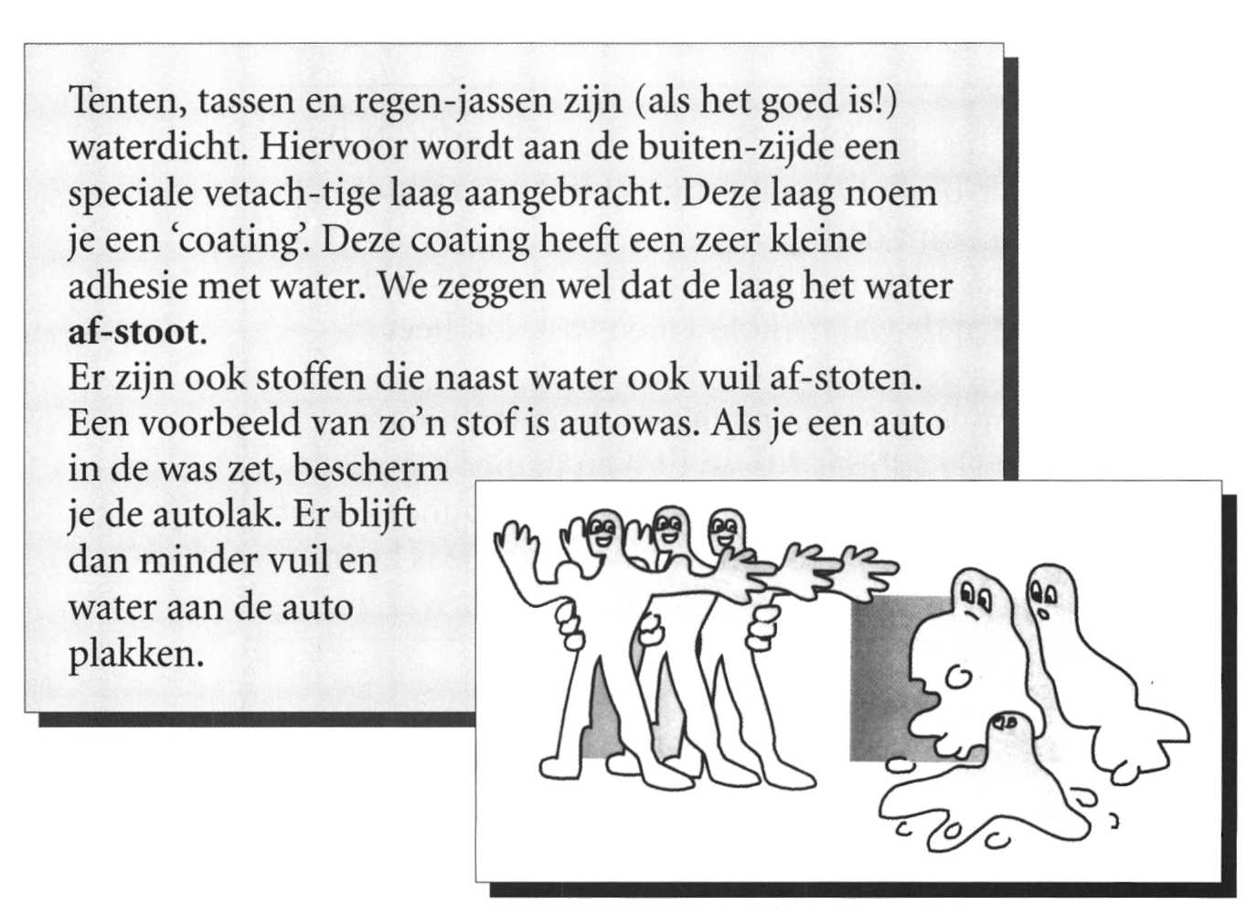 In de tekst kun je lezen hoe men in de industrie dingen waterdicht maakt.

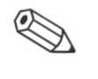7 De inkt van een vilt-stift blijft goed aan papier plakken. Blijft het ook goed aan glas plakken? Probeer het eens uit op het raam van het lokaal. (Let op! Vraag eerst aan je docent(e) of dat mag. Maak het raam ook weer schoon als je klaar bent!)

a De adhesie tussen inkt en papier is groot/klein.

b De adhesie tussen inkt en glas is groot/klein.

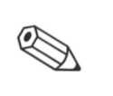

8 Graffiti zijn ‘kunst-werken’ die met een verf-spuitbus op de muur zijn geschilderd. Niet iedereen houdt hiervan!

Als je wilt dat een muur schoon blijft, kun je een speciale laag op de muur aan-brengen. Hierdoor gaat de verf er gemak-kelijk van af.

De adhesie tussen verf en deze speciale laag is dus groot/klein.

Binnen in een stof houden de mole-culen van die stof elkaar ook vast. We noemen dat cohesie. Ook in water,   
sla-olie, stroop en glas

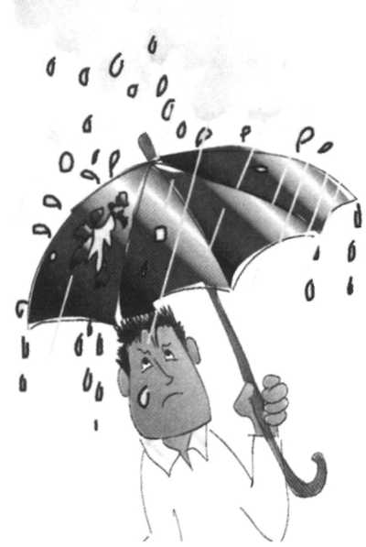houden de mole-culen   
elkaar vast. Glas is een vaste   
stof. Glas-mole-culen  
houden elkaar dan ook  
stevig vast: de cohesie is   
groot.

Water is een vloeistof.  
Water-mole-culen houden   
elkaar dan ook minder  
stevig vast: de cohesie is  
klein.

In een gasvor-mige stof,   
zoals zuurstof, houden de  
mole-culen elkaar nog minder stevig vast. Daar is de cohesie dus nog kleiner.

Onthoud:

Mole-culen in een stof trekken elkaar aan. We noemen dat cohesie. Bij vaste stoffen is de cohesie groot. Bij vloeistoffen is de cohesie klein. Bij gasvor-mige stoffen is de cohesie nog kleiner.

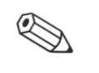

9 Een krijtje kun je makkelijk breken. Ijzer breekt veel minder makkelijk. De mole-culen van het ijzer houden elkaar dus stevig vast. Hoe noemen we dit ver-schijnsel?

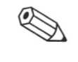

10 a In een vloeistof is de cohesie groter/kleiner dan in

een vaste stof.

b In een vloeistof is de cohesie groter/kleiner dan in

een gasvor-mige stof.

c In een gasvor-mige stof is de cohesie groter/kleiner dan in een vaste stof.

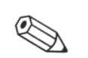

11 Zet de volgende stoffen in de juiste volgorde. Als eerste moet de stof staan met de groot-ste cohesie.

De laat-ste stof heeft de kleinste cohesie.

ijzer — limo-nade — lucht — hout — krijt

Klein, kleiner

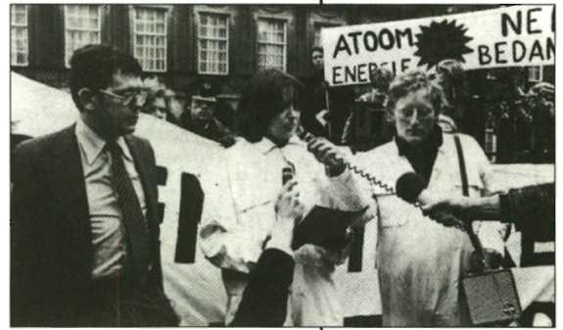Misschien heb je wel eens gehoord van atoom-energie of de atoombom.

Wat is nu eigenlijk een atoom?

Hiervoor kijken we nog eens naar water-mole-culen. In de volgende demon-stratie gaan we water-

mole-culen kapot maken.

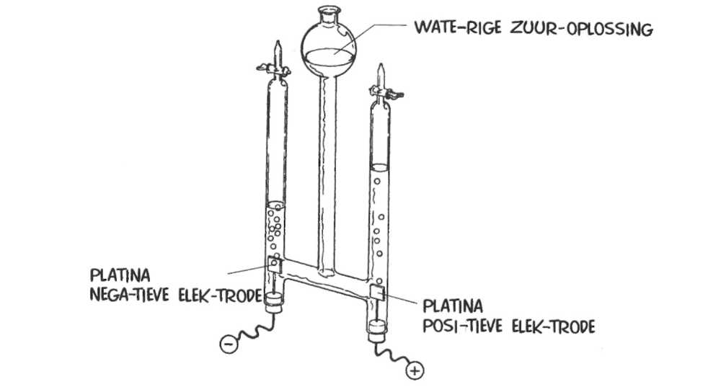Demon-stratie

Bij het toestel van Hoffman wordt water 'onder stroom' gezet. In de middel-ste buis kunnen we water bijvullen.

– Wat gebeurt er in de linkerbuis? In de linkerbuis

– ont-staan .

– Wat gebeurt er in de rechterbuis? In de rechterbuis ont-staan .

De leraar of lerares laat de stroom nog even aan­staan. Het water in de buizen zakt. Boven het water verza-melen zich de gasbellen. Op de schaalver­deling kun je aflezen hoeveel gas er wordt gevormd.

– Meet hoeveel gas er is gevormd in de linkerbuis.

In de linkerbuis zit ml gas.

– Meet hoeveel gas er is gevormd in de rechterbuis.

In de rechterbuis zit ml gas.

– Zit er in beide buizen evenveel gas? ja/'nee

Je leraar of lerares laat je nog meer zien.

– Is het gas in de linkerbuis hetzelfde als het gas in de rechterbuis? ja/nee

– Water-mole-culen bestaan uit 2 deeltjes waterstof en 1 deeltje zuurstof. Er wordt dus meer water­stofgas gemaakt. Klopt dat met de demon-stratie? ja/nee

Je hebt gezien dat je water-mole-culen kapot kunt maken. Een water-molecuul is dus niet het kleinste deeltje. Bij de demon-stratie ont-stonden deeltjes waterstof en zuurstof. Deze deeltjes noemen we atomen. Mole-culen zijn gemaakt van atomen.



12 Keukenzout

Wat heb je nodig?

– een beker-glas 250 ml;

– 2 koolstof-staatjes;

– 2 kroko-dillen-klemmen;

– 2 snoertjes (1 x rood, 1 x zwart);

– voedings-kastjes of een stroom-bron;

– zoutwater.

Wat moet je doen?

– Vul het beker-glas met 250 ml zout water. Zet de 2 koolstof-staatjes in het water. Ze mogen elkaar niet raken.

– Zet op ieder koolstof-staatje een kroko-dillen­klem. Verbind de kroko-dillen-klemmen met het voedings-kastje of stroom-bron. Let op de kleur!

– Laat door het water een kleine elek-trische stroom lopen. In het zoute water ont-staan gasbellen. Ruik voorzichtig welk gas er ontstaat. Welk gas is er ontstaan?

– Je hebt nu zout-mole-culen kapot-gemaakt. Zout­Mole-culen zijn gemaakt van natrium en

-gas.

Onthoud:

Een molecuul is gemaakt van nog kleinere deeltjes. Deze deeltjes noemen we atomen.

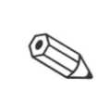

13 Vul in: mole-culen - stof- atomen

a Een is gemaakt van

kleine deeltjes. Deze deeltjes worden

genoemd. Er zijn nog

kleinere deeltjes. Deze deeltjes worden  
 genoemd.

b Vul in: mole-culen - stof- atomen

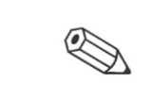

14 Er zijn ongeveer 110 verschil-lende soorten atomen.

Op de kaart achter in dit boek staan er enkele

afgebeeld. Vul de tabel helemaal in.

STOP AFKORTING TOEPASSING

a Zuurstof nodig bij de ver-branding

b brand-stof voor raketten

c Kwik

d Fe

e Zilver in bestek en sieraden

f Fb eschermt de tanden

g Tin

h wordt gebruikt in water-leidingen

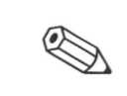

15 Je bent op zoek naar een stof die zwemwater kan ont­-

smetten. Welke stof kun je daarvoor gebruiken?

Wat is de afkorting van

deze stof?

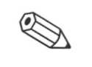

16 Vliegtuigen worden gemaakt van alumi-nium. Wat is

de afkorting van alumi-nium?

Waarvoor wordt alumi-nium nog meer gebruikt?

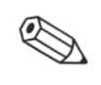

17 Welk atoom wordt afgekort met C?

a Calcium

b Koolstof

c Chloor

d Cadmium

Onthoud:

Er zijn ongeveer 110 verschil-lende soorten atomen.

Van de atomen H, He, C, N, O, F, Na, P, S, Cl, Fe, Cd,

Hg, Pb moet je de naam en de afkorting kennen. Je

vindt ze op de kaart achter in dit boek.

Klein, kleiner, kleinst

Je hebt nu geleerd dat een stof is gemaakt van kleine

deeltjes, de mole-culen. Deze mole-culen zijn weer

gemaakt van kleinere deeltjes, de atomen.

Maar een atoom is nog niet het klein-ste deeltje!

De aller-klein-ste deeltjes,waaruit een atoom is

opgebouwd, noemen we pro-tonen, neu-tronen en

elek-tronen.

De pro-tonen en neu-tronen zitten in het midden. Dit

heet de kern.

De elek-tronen bewegen daaromheen in cirkels.

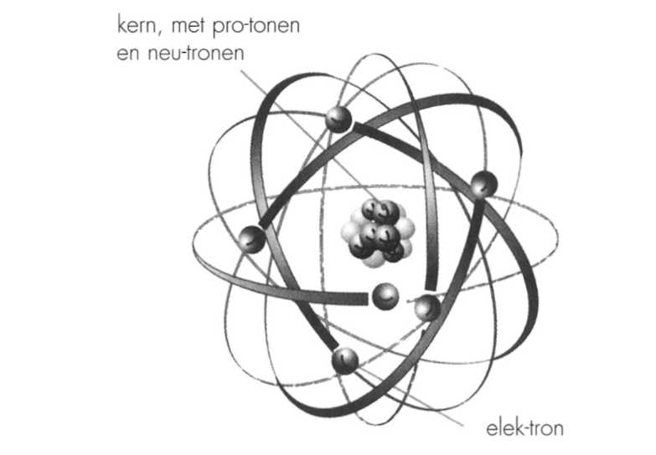

De kern van een atoom kun je kapotmaken. Dit

gebeurt in een kerncen-trale. Hierbij komt veel energie

vrij. De energie wordt gebruikt voor het maken van

elek-trische stroom.

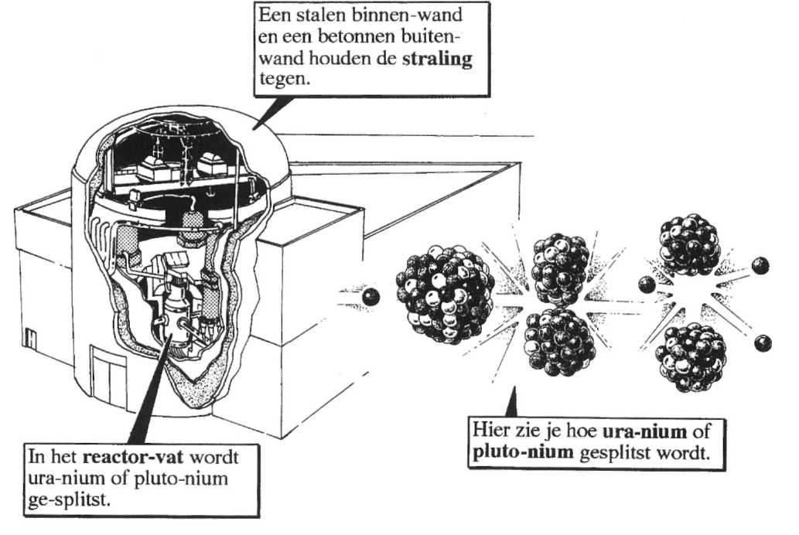

Onthoud:

Een atoom is gemaa n neu-tronen.

Daaromheen cirkelen elek-tronen.kt van nog kleinere deeltjes. In de

kern van een atoom zitten pro-tonen e

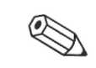

18 Vul in: stof- atomen - mole-culen -pro-tonen-

neu-tronen - elek-tronen - kern

a De zijn de kleinste deeltjes

van een . Er zijn echter nog

kleinere deeltjes. Een molecuul is gemaakt van

. Dit zijn nog niet de

klein-ste deeltjes. Een atoom is gemaakt van een

met daaromheen

. De kern is weer gemaakt

van en

b Vul in: stof- atomen - mole-culen -pro-tonen -

elek-tronen - kern - neu-tronen

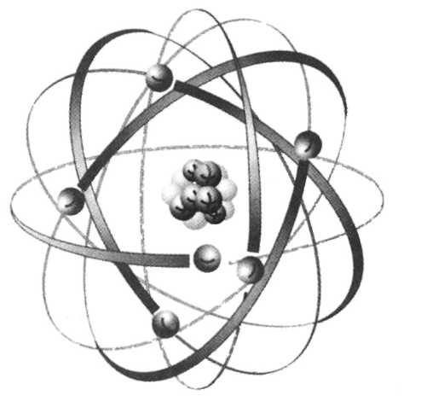

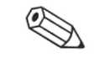

19 a Kleur in de tekening de

elek-tronen rood.

b Kleur de pro-tonen

groen.

c Kleur de neu-tronen

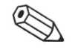 geel.

20 Vraag aan je leraar of lerares het werkblad: 'Het

atoom-model'.

Een atoom valt niet zomaar uit elkaar. De deeltjes

houden elkaar vast. De pro-tonen zijn posi-tief (+)

geladen. De elek-tronen zijn nega-tief (-) geladen. De

neu-tronen hebben geen lading. De neu-tronen

houden de pro-tonen in de kern.

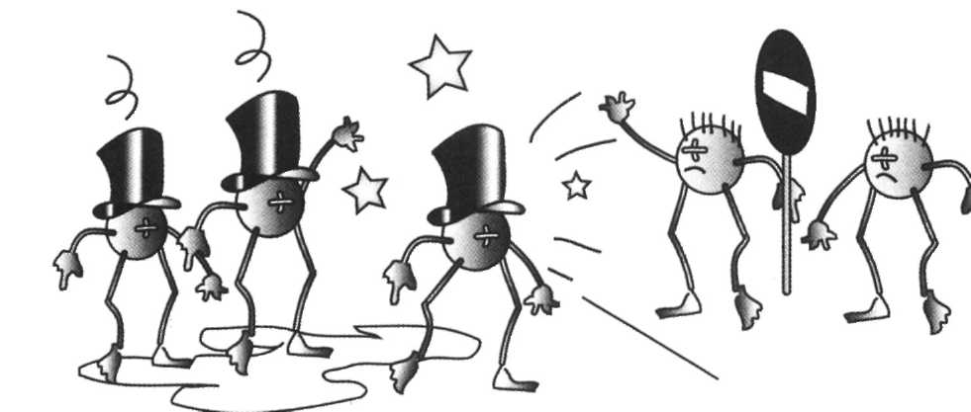



21 Een neutron is:

a een neutraal deeltje

b een posi-tief deeltje

c een nega-tief deeltje

d posi-tief of nega-tief, afhan-kelijk van welk

atoom het is

22 De kern van een atoom is:

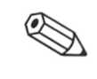

a posi-tief geladen

b nega-tief geladen

c neutraal

d posi-tief of nega-tief, afhan-kelijk van welk

atoom het is

Onthoud:

Pro-tonen hebben een (+) lading. Elek-tronen hebben

een (-) lading. Neu-tronen hebben geen lading.

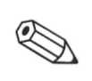

23 Vul in in het schema: elek-tronen-atomen-

Posi-tief-pro-tonen-nega-tief-neu-tronen-

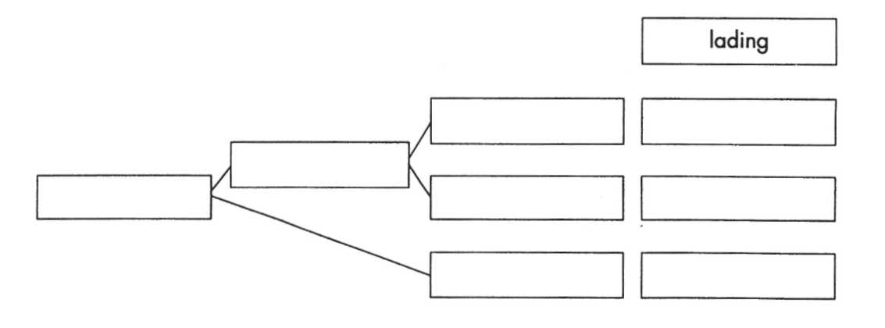neutraal-kern



24 Over welk deeltje gaat het in de volgende zinnen?

a Het is zeer klein, het heeft een posi-tieve lading.

b Het is zeer klein, het heeft geen lading.

25 Zijn deze bewe-ringen waar of niet waar?

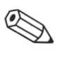

a Een atoom-kern heeft een nega-tieve lading.

waar/niet waar

b Rond een atoom-kern cirkelen elek-tronen.

waar/niet waar

c Elek-tronen zijn nega-tief geladen, waar/niet waar d Een atoom is onge-laden. waar/niet waar

Bij alle atomen is het aantal pro-tonen en elek-tronen

gelijk. Er zijn dus evenveel plus-deeltjes als min-

deeltjes.

Elek-tronen kunnen over-stappen naar een ander

atoom. De pro-tonen of neu-tronen stappen nooit over.

Een atoom kan dus elek-tronen kwijtraken. Het atoom

heeft dan meer plus-deeltjes dan min-deeltjes. Het

atoom wordt dan posi-tief geladen.

Een atoom kan ook elek-tronen ontvangen. Het atoom

heeft dan meer min-deeltjes dan plus-deeltjes. Het

atoom wordt dan nega-tief geladen.

Onthoud:

Een atoom dat een elek-tron kwijtraakt, krijgt een (+)

lading. Een atoom dat een elek-tron ontvangt, krijgt

een (-) lading.



26 Je ziet hier twee voorwerpen. De plussen stellen een

posi-tieve lading voor. De minnen stellen een nega-

tieve lading voor.

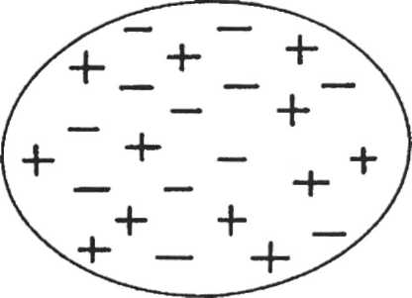

Bekijk het eerste voorwerp.

a Hoeveel plussen zie je?

b Hoeveel minnen zie je?

c Dit voorwerp is onge-laden/nega-tief

geladen!posi- tief geladen.

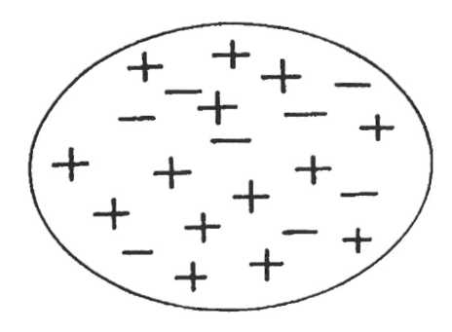

Bekijk nu het tweede voorwerp.

d Hoeveel posi-tieve deeltjes zitten in

het tweede voorwerp?

e Hoeveel nega-tieve deeltjes zitten in

het tweede voorwerp?

f Dit voorwerp is onge-laden/nega-tief

geladen/posi-tief geladen.

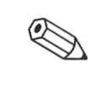

27 Vul in: geen lading -18 - pro-tonen - neu-tronen –

posi-tieve lading

a In een atoom zitten 15 elek-tronen. In het atoom  
zitten dan ook 15.

b In de kern van een atoom zitten 18 pro-tonen. In  
de kern zitten ook 20 neu-tronen. Rond het atoom  
draaien dan elek-tronen.

c In de kern van een atoom zitten naast pro-tonen  
ook .

d De neu-tronen hebben

e Een atoom met 5 pro-tonen en 4 elek-tronen heeft  
een.

.

Samenvatting 3

1. Het klein-ste deeltje van een stof noem je een

molecuul.

1. Verschil-lende stoffen hebben verschil-lende

mole-culen. Dezelf-de stoffen hebben dezelf-de

mole-culen.

1. Mole-culen in verschil-lende stoffen trekken elkaar

aan. We noemen dat adhesie.

1. De adhesie is niet tussen alle stoffen even groot.
2. Mole-culen in dezelfde stof trekken elkaar aan. We

noemen dat cohesie.

1. De cohesie in vaste stoffen is groot. De cohesie in

vloeistoffen is kleiner. De cohesie in gasvor-mige

stoffen is het kleinst.

1. Een molecuul is gemaakt van atomen.
2. Er zijn ongeveer 110 verschil-lende atomen.
3. Van de atomen H, He, C, N, O, F, Na, P, S, Cl, Fe,

Cd, Hg en Pb moet je de naam en afkorting

kennen.

1. Een atoom is gemaakt van een kern met

daaromheen elek-tronen. In de kern zitten pro­-

tonen en neu-tronen.

1. De pro-tonen hebben een (+) lading. De elek­-

tronen een (-) lading. De neu-tronen hebben geen

lading.

1. Een atoom dat een elek-tron kwijtraakt, krijgt een

(+) lading.

1. Een atoom dat een elek-tron ontvangt, krijgt een

(-) lading.

Gouwe ouwe examenopgaven

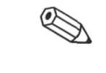

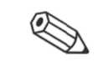

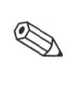

28 Het klein-ste deeltje van een stof met nog alle eigen-  
schappen daarvan heet een:

A atoom

B elek-tron

C molecuul

D proton

29 De snelheid van de mole-culen in een stof is:

A het grootst in de vloei-bare toestand

B het grootst in de vaste toestand

C het grootst in de gasvor-mige toestand

D in alle toestanden gelijk

30 Een neutraal atoom heeft in de kern 20 pro-tonen en  
24 neu-tronen.

Hoeveel elek-tronen draaien er rond de kern?

A 20

B 24

C 44

D niet te bepalen

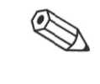

31 Hoeveel deeltjes kunnen er zitten in een atoom dat  
niet elek-trisch geladen is?

A 12 pro-tonen, 12 neu-tronen en 15 elek-tronen

B 12 pro-tonen, 15 neu-tronen en 12 elek-tronen

C 12 pro-tonen, 15 neu-tronen en 15 elek-tronen

D 15 pro-tonen, 15 neu-tronen en 12 elek-tronen

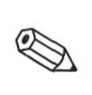

32 Hier is een model van een atoom getekend.

Het aantal neu-tronen in de kern is aange-geven. Het

zijn er vier. Ook is in de afbeelding het aantal elek-

tronen aange-geven.

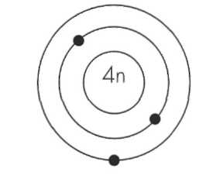

Hoeveel proto-nen bevat dit atoom?

A 1

B 3

C 4

D 7

E Dat is niet met zekerheid te zeggen.